Phần 1:
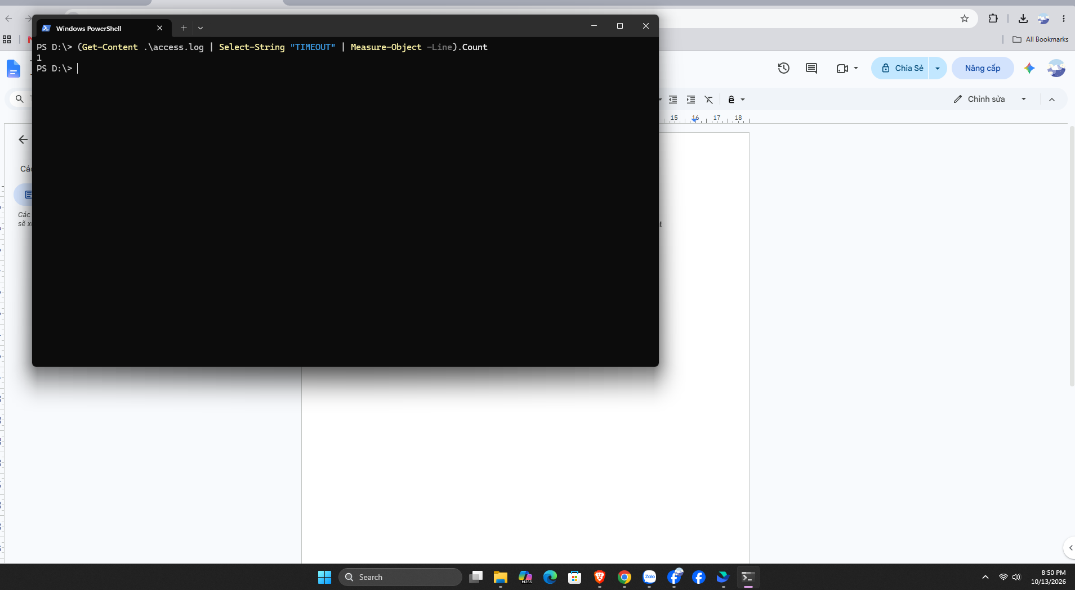
câu lệnh đã sử dụng:
(Get-Content .\access.log | Select-String "TIMEOUT" | Measure-Object -Line).Count
- Get-Content: dùng để tìm nội dụng file
- Select-String: dùng để lọc các dòng chứa TIMEOUT
- Coun: dùng để đếm số lượng dòng TIMEOUT

